

Actividad 5.1 (ANOVA)

Lucero Jannete López Garcia A01736938
Pilar Méndez Briones A01736843
Rubén Flores A01737098
Braulio González Esquivel A01425274

Analítica de datos y herramientas de inteligencia artificial I (Gpo 101)

Fecha
01/05/2025

CASO 1:
Tiempo de interacción por dificultad
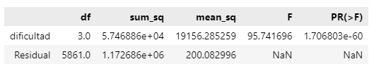

Tiempo de interacción por dificultad y color presionado
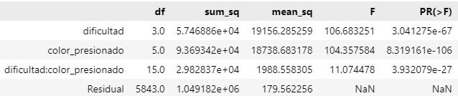

Gráficas
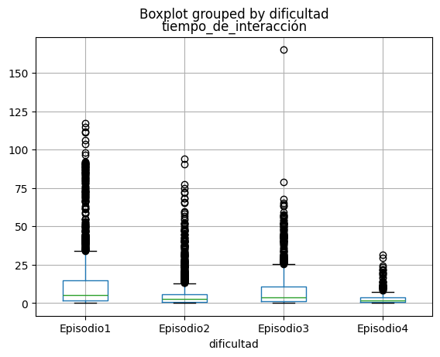
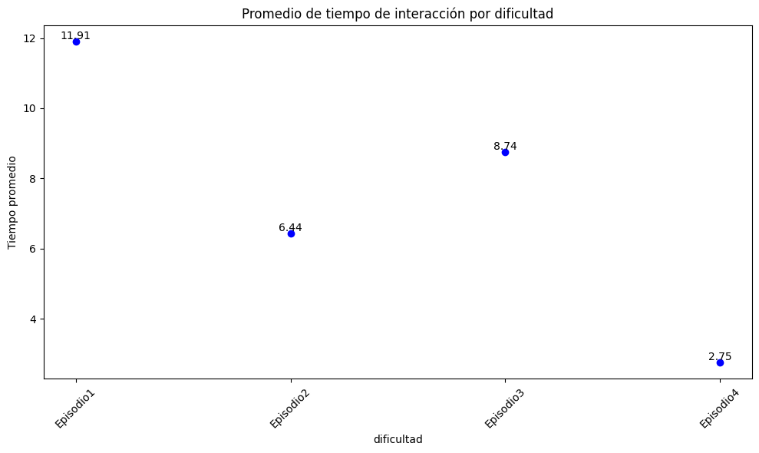

Análisis
Caso 1: El análisis ANOVA muestra que existe un efecto altamente significativo del nivel de dificultad sobre el tiempo de interacción, con un valor p de aproximadamente 1.70e-60. Esto indica que el tiempo que los usuarios tardan en interactuar varía dependiendo del episodio o nivel de dificultad del juego. Además, al incluir el color presionado y su interacción con la dificultad en el modelo, también se observa que ambos factores influyen significativamente (p < 0.001), lo que sugiere que tanto el nivel como los aspectos visuales del juego inciden en el comportamiento del usuario.

En las gráficas correspondientes, el boxplot revela que el tiempo de interacción tiende a disminuir conforme avanza la dificultad. Episodio 1 presenta mayor dispersión, mientras que Episodio 4 muestra una distribución más concentrada hacia valores bajos. La gráfica de promedios refuerza esta observación: el tiempo promedio de interacción inicia en 11.91 segundos en el Episodio 1 y cae drásticamente a 2.75 segundos en el Episodio 4.

Esto sugiere que los usuarios pasan más tiempo interactuando al inicio, posiblemente porque están explorando el entorno del juego. En los niveles más difíciles, esta reducción puede deberse a una ejecución más precisa o incluso a una menor tolerancia a la frustración.

CASO 2
Número de interacción por dificultad
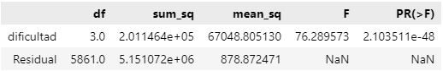

Número de interacción por dificultad y color presionado
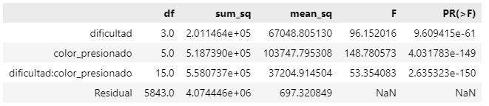
Gráficas
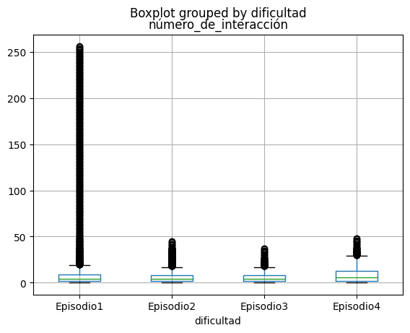
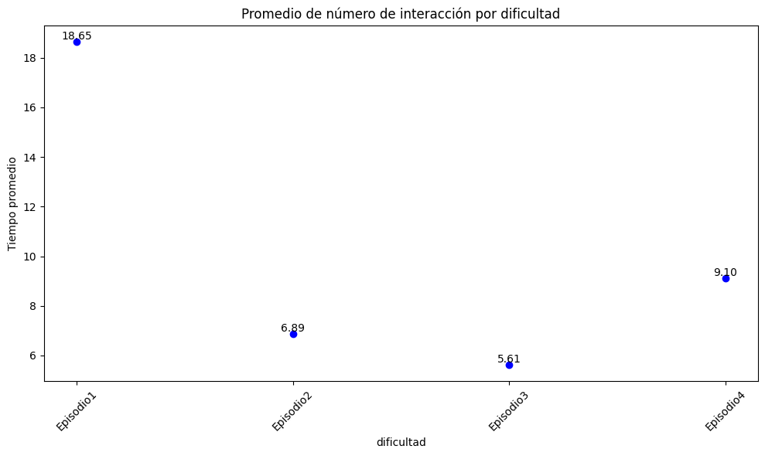
Análisis
Los resultados del análisis ANOVA indican que la variable “dificultad” tiene un efecto estadísticamente significativo sobre el número de interacciones, con un valor p de 2.10e-48. Cuando se incorpora también el color presionado al modelo, se observa que tanto este factor como su interacción con la dificultad también resultan altamente significativos (p < 0.001). Esto implica que el comportamiento del usuario en cuanto a la cantidad de intentos no depende únicamente del nivel del juego, sino también de elementos visuales como el color de los botones. En la gráfica de promedios, se aprecia que el número medio de interacciones desciende de 18.65 en el Episodio 1, a 6.89 en el Episodio 2, luego a 5.61 en el Episodio 3, y finalmente aumenta ligeramente a 9.10 en el Episodio 4.

Esta evolución puede interpretarse como una curva de aprendizaje. En los primeros niveles, los usuarios podrían estar experimentando más y cometiendo errores, lo cual incrementa las interacciones. En los niveles intermedios, posiblemente ya dominan las dinámicas del juego, y en el último episodio, el incremento en el promedio puede explicarse por un aumento en la complejidad, lo que obliga a los usuarios a realizar más intentos para lograr el objetivo.

CASO 3:
Botón correcto por color presionado
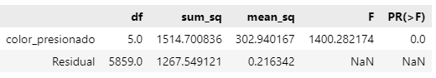

Botón correcto por color presionado y dificultad

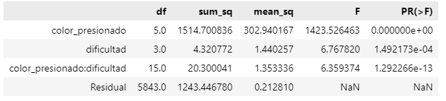
Gráficos
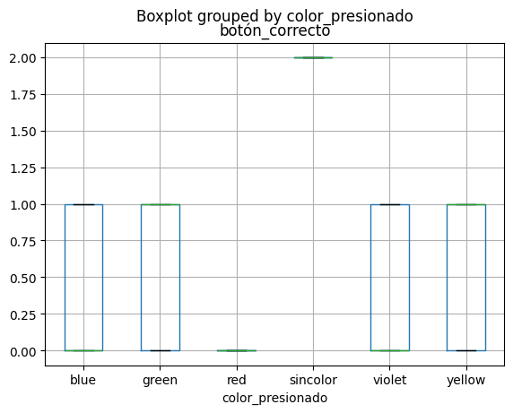

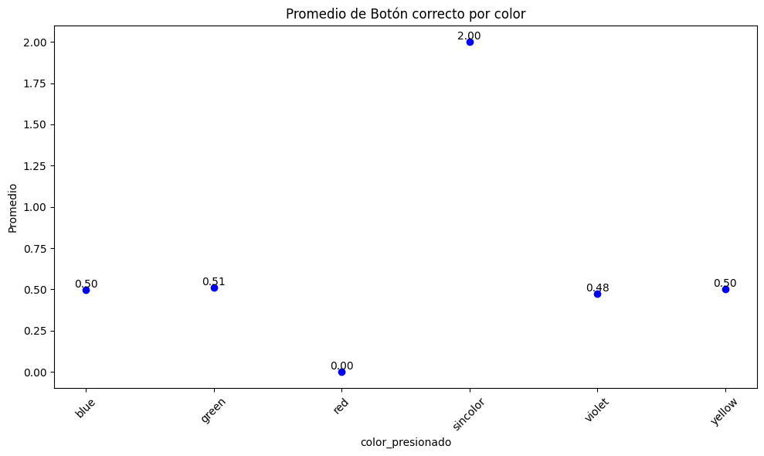
Análisis
El análisis estadístico indica que el color del botón presionado tiene un efecto altamente significativo en la variable “botón correcto”, con un valor p de 0.0. Además, tanto la dificultad como la interacción entre color y dificultad presentan valores p menores a 0.001, lo que evidencia una influencia conjunta relevante. Esto demuestra que la precisión con la que los usuarios presionan el botón correcto depende en gran medida de factores visuales y del nivel de dificultad del juego.

Podemos concluir que el diseño visual del juego, particularmente la elección de colores para los botones, impacta la precisión del jugador. Colores menos visibles o confusos podrían inducir más equivocaciones. Asimismo, la dificultad del nivel puede amplificar estos efectos, por lo que conviene revisar el diseño para garantizar accesibilidad y mejorar la experiencia del usuario.

CASO 4
Tiempo de lección por juego
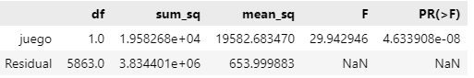
Tiempo de lección por juego y dificultad
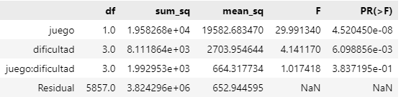

Gráficos
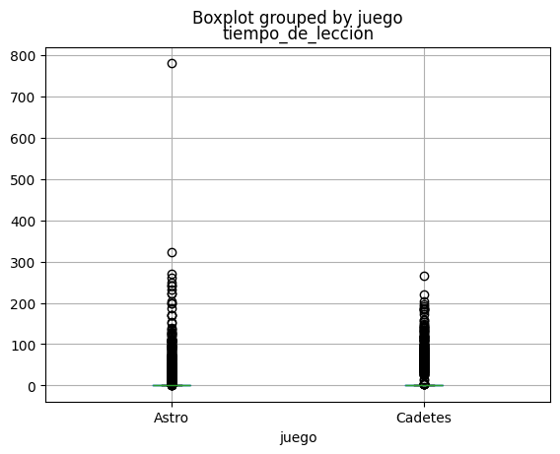
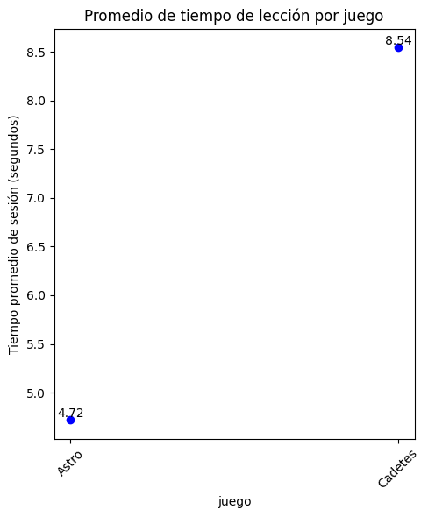
Análisis
El modelo ANOVA evidencia que el tipo de juego influye significativamente en el tiempo de lección, con un valor p de 4.63e-08. También se encontró un efecto significativo de la dificultad (p = 0.006), aunque la interacción entre ambos factores no resultó estadísticamente significativa (p = 0.38). Esto indica que, aunque tanto el tipo de juego como la dificultad afectan el tiempo que los usuarios dedican a las lecciones, no existe una relación combinada entre ellos que modifique ese comportamiento.

Las gráficas revelan que “Cadetes” tiene un tiempo promedio de lección considerablemente mayor (8.54 segundos) en comparación con “Astro” (4.72 segundos).

Estos resultados permiten inferir que el juego “Cadetes” requiere un mayor esfuerzo cognitivo, lo que implica tiempos de instrucción más largos. En cambio, “Astro” parece tener un diseño más directo o familiar, permitiendo que los usuarios comprendan sus dinámicas en menor tiempo. Esta información puede ser clave para ajustar los materiales de instrucción según el tipo de juego y la curva de aprendizaje esperada.

Caso 5
Tiempo de sesión por juego
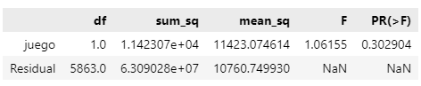
Tiempo de sesión por juego y dificultad
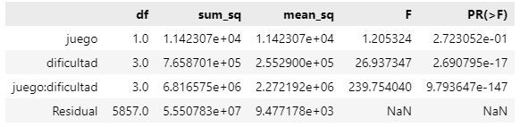
Gráficos
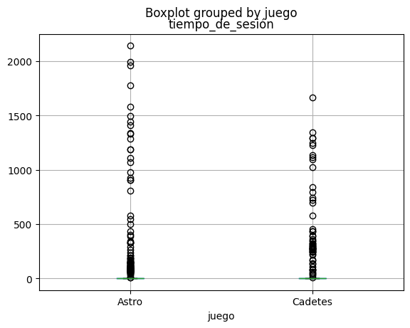
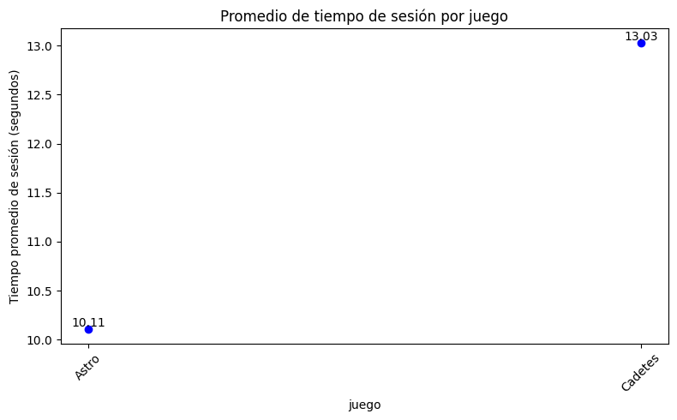

Análisis
El análisis ANOVA inicial muestra que la variable “juego” por sí sola no tiene un efecto significativo sobre el tiempo total de sesión, ya que el valor p obtenido es de 0.3029, muy por encima del umbral común de 0.05.

Sin embargo, al incorporar la dificultad al modelo, el panorama cambia por completo. Tanto la variable “dificultad” como su interacción con el tipo de juego muestran efectos altamente significativos, con valores p de 2.69e-17 y 9.79e-147 respectivamente. Esto significa que, la combinación entre juego y nivel de dificultad sí afecta el tiempo de sesión, modificando de forma sustancial el comportamiento del usuario.

En la gráfica de promedios, se observa que el tiempo medio de sesión es mayor en el juego Cadetes (13.03 segundos) que en Astro (10.11 segundos).

Esta diferencia sugiere que, aunque no es estadísticamente concluyente de forma aislada, el juego Cadetes tiende a mantener al usuario en sesión por más tiempo en promedio. Sin embargo, es la interacción con la dificultad lo que realmente explica el comportamiento observado, indicando que los niveles más difíciles pueden afectar de manera diferente dependiendo del juego en el que se encuentren, lo cual es un hallazgo valioso para ajustar el diseño o los objetivos terapéuticos del programa.

Conclusión:
Los resultados obtenidos a lo largo de los cinco casos muestran con claridad que tanto el nivel de dificultad como los elementos visuales (como el color de los botones) influyen significativamente en el comportamiento del usuario dentro del entorno de juego. Se observa una evolución en el tiempo y número de interacciones que refleja una curva de aprendizaje, donde los usuarios exploran más al inicio y optimizan su desempeño en niveles posteriores. Asimismo, la precisión en las respuestas está altamente influenciada por el diseño visual, lo que subraya la importancia de una interfaz clara y accesible.

En cuanto al tiempo dedicado a las lecciones y sesiones, se evidencia que el tipo de juego también tiene un impacto relevante, especialmente en combinación con la dificultad. Esto sugiere que no solo es importante diseñar niveles con una dificultad progresiva, sino también adaptar la estructura de los juegos y sus instrucciones según el perfil cognitivo del usuario.

En conjunto, estos hallazgos permiten tomar decisiones informadas para mejorar la experiencia del usuario, ajustando el diseño del juego y los contenidos instruccionales para lograr una mayor efectividad, ya sea con fines educativos, terapéuticos o lúdicos.

